****

**For your Smart Shopping**

**Smart Shopping Cart**

**최종 프로젝트 보고서**

**Team SSC**

 **2017년 10월 11일**

**김민희, 변형원, 송석근, 유휘환, 호성규**

**목 차**

1. 프로젝트 개요

* 프로젝트 명 ……………………………………………………… p.3
* 개발배경 및 목적 ……………………………………………………… p.3
* 프로젝트 일정 ……………………………………………………… p.3
* 부문별 수행업무 및 담당자 ……………………………………………………… p.3
* 개발 부품 및 사양 ………………………………………………… p.4~5
* 제작과정 ……………………………………………………… p.6

2. 프로젝트 구축내용

* 개발환경 ……………………………………………………… p.6
* H/W시스템 구성도 ……………………………………………………… p.6
* S/W 시스템 흐름도 ………………………………………………… p.8~9

3. 결론

* 결론 및 개선 방안 …………………………………………………… p.10
* 후기 …………………………………………………… p.10

**1. 프로젝트 개요**

* **프로젝트 주제 :** Smart Shopping Cart
* **개발배경 및 목적**

오프라인 쇼핑의 단점은 무엇일까? 그것은 바로 물건을 무겁게 들고 다녀야 하거나 일일히 카트를 끌고 다녀야 한다는 것이다. 이 것은 물건을 직접 만지고, 보고, 판촉원과 교류하며 고르는 오프라인 쇼핑의 장점이 될 수도 있지만, 동시에 사람을 귀찮게 하므로 많은 사람들이 오프라인 대신 온라인 쇼핑을 이용하게 하였다.

따라서, 상품을 쫓아다니는 기존의 쇼핑 양상을 뒤바꾸어 상품이 고객을 쫓아다니며 오프라인 쇼핑만의 즐거움을 살리고 귀찮은 단점을 없애는 방식을 생각해 보았다. 이론은 이렇다. Camera Module, Raspberry pi2를 연동하여 카메라로 대상이 되는 표지를 인식하고 일정 거리를 추적하도록 한다. 뿐만 아니라, 서비스 차원에서의 어플리케이션을 개발해 소비자가 재고를 능동적으로 확인할 수 있는 시스템과 오프라인 재고를 찜하고 배송할 수 있는 기능을 구현하기로 한다.

IoT 과정을 통해 배운 모든 것을 살리기 위해, 라즈베리파이를 통한 모터제어와 wifi통신, 카메라 모듈 연동을 구현하고 안드로이드 기반 어플레케이션을 제작하기로 한다.

이 제품을 통해, 무거운 짐을 들지 않아도 따라다니는 카트를 만들고, 쾌적한 오프라인 쇼핑 환경을 구성하게 될 것이다.

* **프로젝트 일정**

|  |  |  |  |  |  |  |  |  |  |  |  |  |  |  |  |
| --- | --- | --- | --- | --- | --- | --- | --- | --- | --- | --- | --- | --- | --- | --- | --- |
|  | 9월 | | | | | | | | | | | | 10월 | | |
|  | 14 | 15 | 18 | 19 | 20 | 21 | 22 | 25 | 26 | 27 | 28 | 29 | 10 | 11 | 12 |
| Project 구상. |  |  |  |  |  |  |  |  |  |  |  |  |  |  |  |
| APP 디자인 |  |  |  |  |  |  |  |  |  |  |  |  |  |  |  |
| APP 설계 |  |  |  |  |  |  |  |  |  |  |  |  |  |  |  |
| 서버 설계 |  |  |  |  |  |  |  |  |  |  |  |  |  |  |  |
| 차제제작 |  |  |  |  |  |  |  |  |  |  |  |  |  |  |  |
| 모터제어 |  |  |  |  |  |  |  |  |  |  |  |  |  |  |  |
| 센서모듈제어 |  |  |  |  |  |  |  |  |  |  |  |  |  |  |  |
| 결과 작성 |  |  |  |  |  |  |  |  |  |  |  |  |  |  |  |

* **부문별 수행업무 및 담당자**

|  |  |
| --- | --- |
| **팀원** | **수행업무** |
| 김민희 | 어플리케이션 기획 / 디자인 / 흐름정의서 |
| 변형원 | 어플리케이션 제작 / node.js 서버 설계 / AWS 서버 구축 |
| 송석근 | 카메라 모듈 제어 / 구동 실험 및 오차 수정 |
| 유휘환 | 프로젝트 기획서 / 차체 제작 / 최종 보고서 |
| 호성규 | 차체모터 제어 / 구동 실험 및 오차 수정 |

* **개발 부품 및 사양**

|  |  |
| --- | --- |
| **C:\Users\LG\Downloads\Telegram Desktop\결과 보고서 사진 자료\[1.프로젝트 개요-개발부품 사진]Raspberry-Pi-Model-B-v1.1.jpg** | ◈ Raspberry Pi 2 Model B v1.1 보드 소개  영국 라즈베리 파이(Raspberry Pi) 재단에서 개발한 교육용 보드로 Cortex-A7 900MHz 쿼드코어 + 1GB LPDDR2-SDRAM 성능을 탑재하여, 소형 기기 제어에 훌륭한 범용성을 자랑하는 MCU입니다. 넉넉한 40 GPIO 핀과 다양한 OS의 제공, 폭 넓은 라이브러리, 낮은 가격을 장점으로 프로그래밍/디버깅에 용이하여 보드를 손쉽게 제어할 수 있는 특징을 지니고 있습니다. GPIO를 통한 하위 하드웨어 제어나 관련 주변 부품의 개발이 잘 되어 있어 확장성 또한 좋습니다. |
| C:\Users\LG\Downloads\Telegram Desktop\결과 보고서 사진 자료\[1.프로젝트 개요-개발부품 사진]L298N_Motor_Driver.jpg | ◈ 모터 드라이브 (L298N) 소개  모터드라이브(L298N)은 다중 DC모터를 제어하기 위한 모터드라이버입니다. L298N 듀얼 H-브리지 드라이버 칩이 내장되어 있어 최대 2개의 모터를 동시 제어할 수 있고, 방열판이 장착되어 열에 강합니다. 출력 세기는 Low - 0V, High - 4.5V~5V로 일반 아두이노 보드 밎 소형 MCU 출력에 표준으로 설정되어 있으며 추가적인 외부 전원 연결로 12V 입력을 받아 최대 2A의 전류를 보내 모터의 속도를 낼 수 있습니다. 또한 간단한 사용자 인터페이스로 제어가 용이하며, 펄스입력핀(PWM)이 존재하여 신호의 인가로 속도를 제어 할 수 있습니다. |
|  | ◈ DC모터(RS-540SH) 소개  DC모터(RS-540SH)는 고정자로 영구자석을 사용하고, 회전자(전기자)로 코일을 사용하여 구성한 것으로, 전기자에 흐르는 전류의 방향을 전환함으로써 자력의 반발, 흡인력으로 회전력을 생성시킵니다. 그래서 일반적으로 DC 모터는 회전 제어가 쉽고, 제어용 모터로서 아주 우수한 특성을 가지고 있다고 할 수 있습니다. 모형 자동차, 무선조정용 로봇 등을 비롯하여 여러 방면에서 가장 널리 사용되고 있는 모터입니다. |
| **C:\Users\LG\Downloads\Telegram Desktop\결과 보고서 사진 자료\[1.프로젝트 개요-개발부품 사진]EP-N8508GS WiFi.jpg** | ◈ USB WiFi (EP-N8508GS)  WiFi는 단거리, 저전력, 고 신뢰성으로 무선통신 구현에 적합 합니다. EP-N8508GS는 라즈베리 파이 보드 주변 제품 중 하나로, 150Mbps의 빠른 전송 속도와 저전력 소비, 초소형 USB 연결 방식의 장점을 지녔습니다. 본 프로젝트에서는 라즈베리파이가 영상 제어 및 처리와 모터 제어를 모두 담당하기에 성능이 부족하여, 인근 PC로 영상을 전송하고 그 처리 결과 값을 받는 용도로 사용하였습니다. |
| C:\Users\LG\Downloads\Telegram Desktop\결과 보고서 사진 자료\[1.프로젝트 개요-개발부품 사진]이미지 센서.jpg | ◈ 이미지 센서 (RPI 8MP CAMERA BOARD)  라즈베리 파이의 주변 장치중 하나인 이 이미지 센서는 3280 x 2464 픽셀의 사진을 찍을 수있는 8 메가 픽셀 카메라로, 1080p30, 720p60 및 640x480p90 해상도로 비디오 캡처 할 수 있습니다. 센서를 통해 영상을 수집하고, openCV 영상 처리 기술로 목표의 위치를 계산하여 모터의 움직임을 제어합니다. |

* **제작과정**

차체제작 모터제어

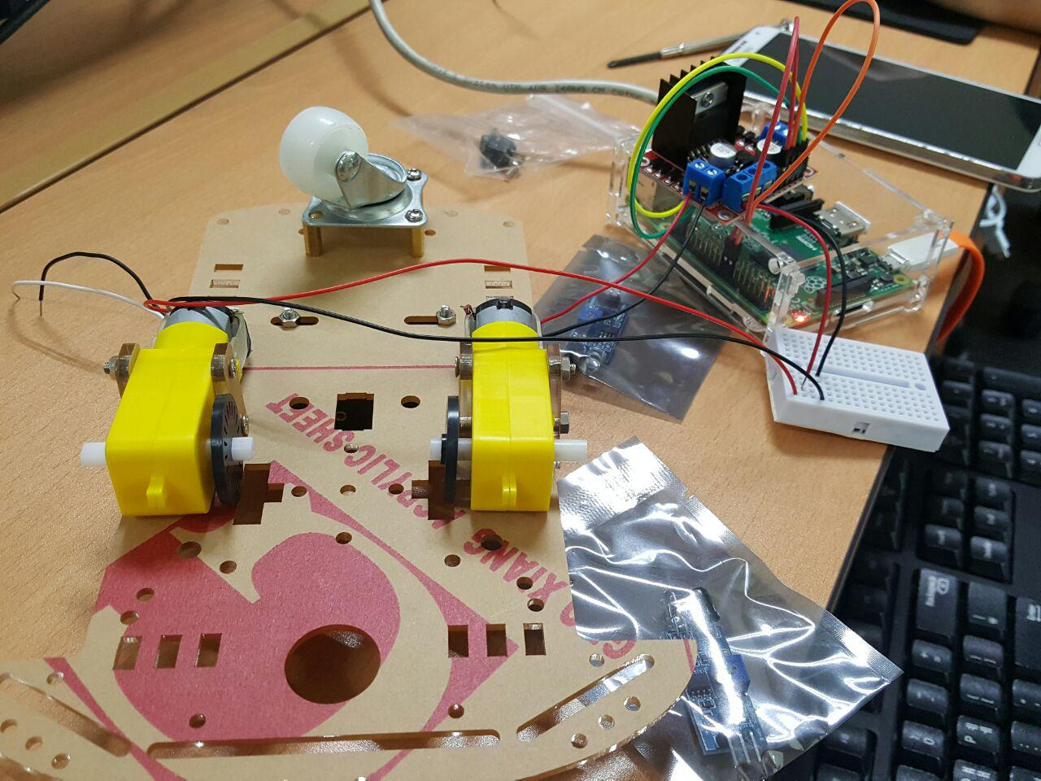 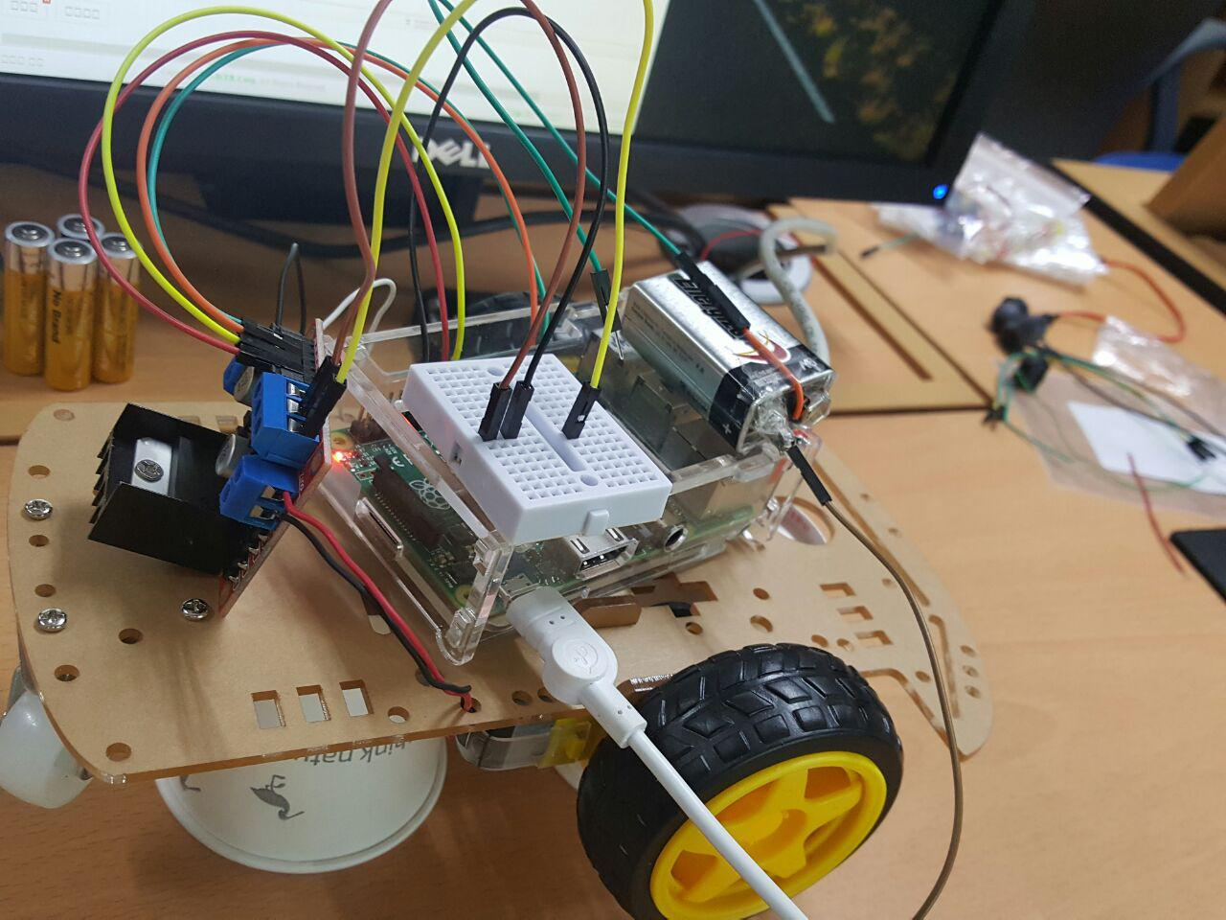

카메라센서 제어 APP 디자인

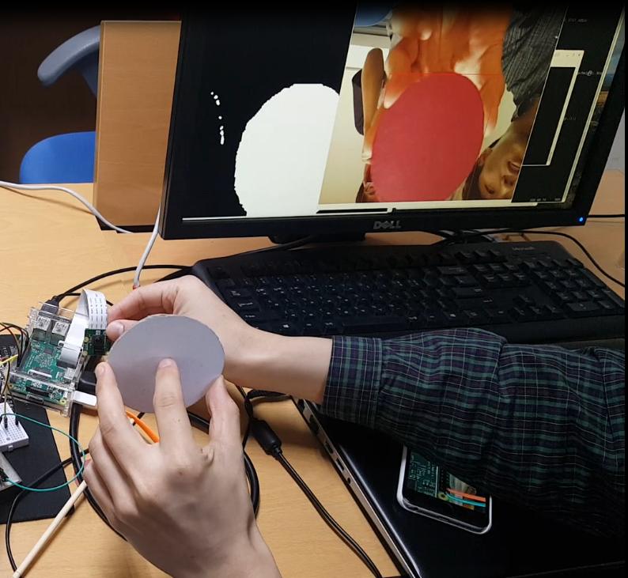 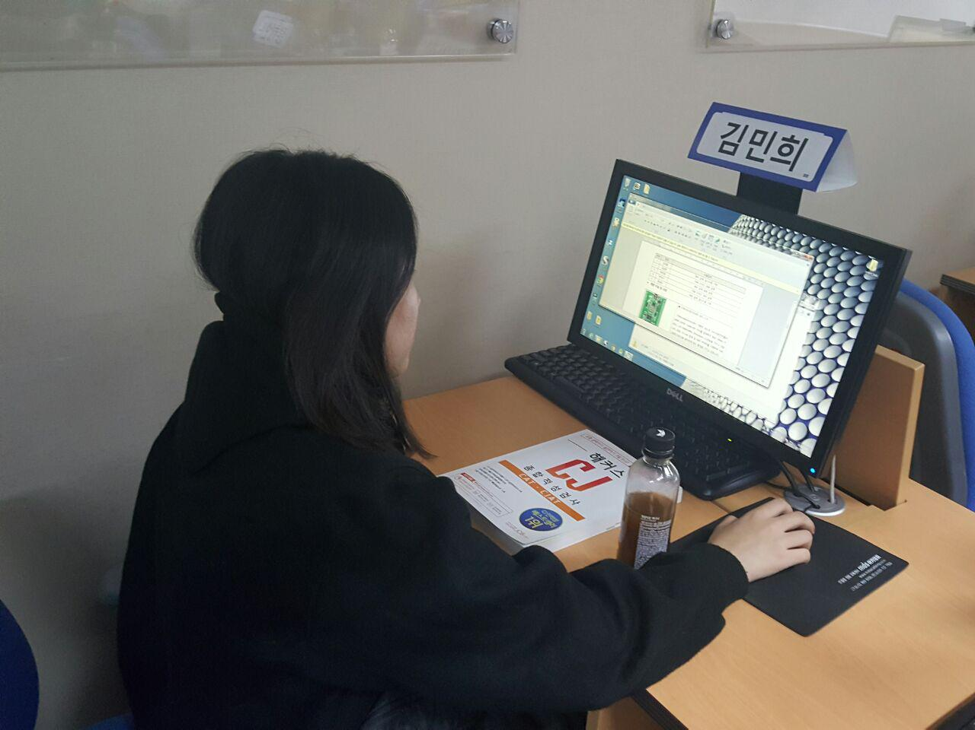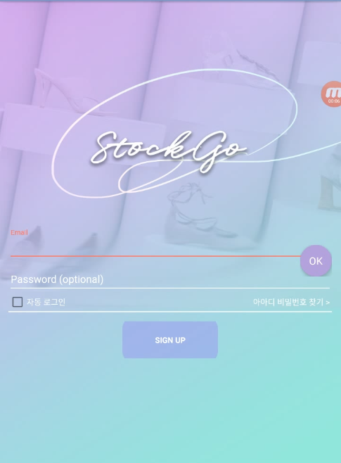

APP 설계 차체 테스트

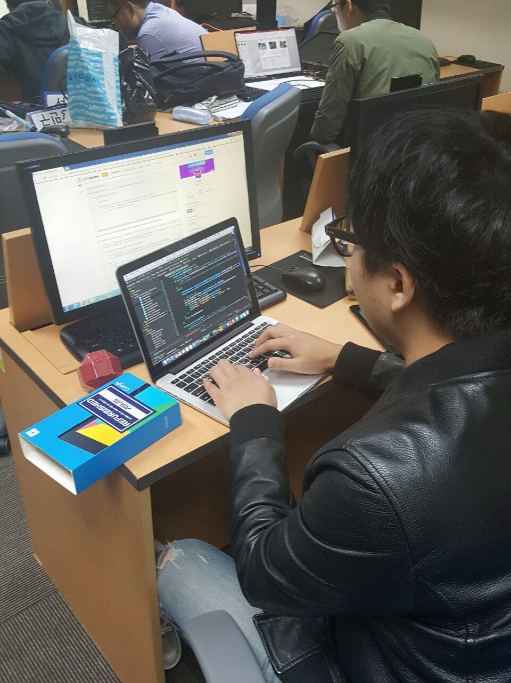 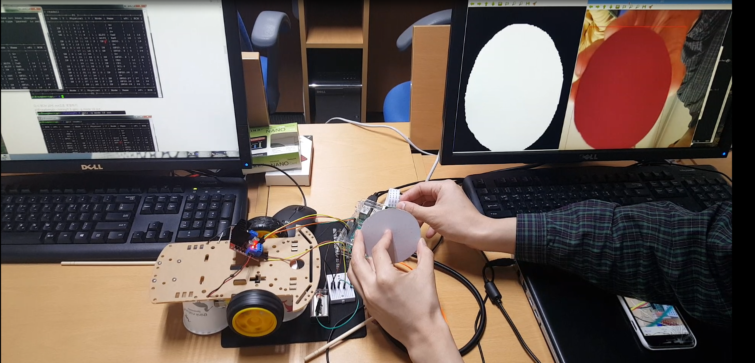

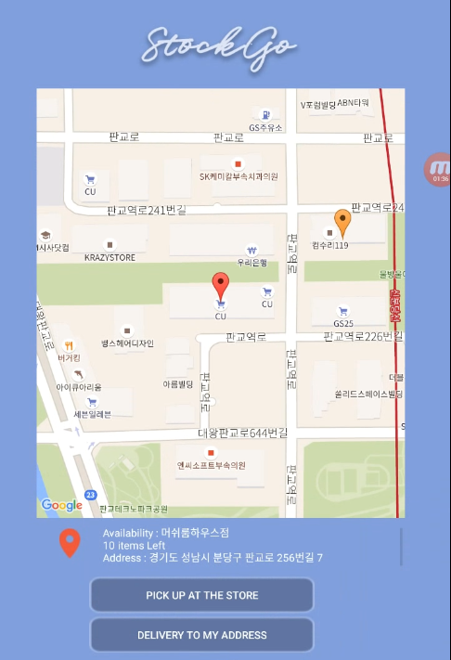 어플 테스트 주행 시험

**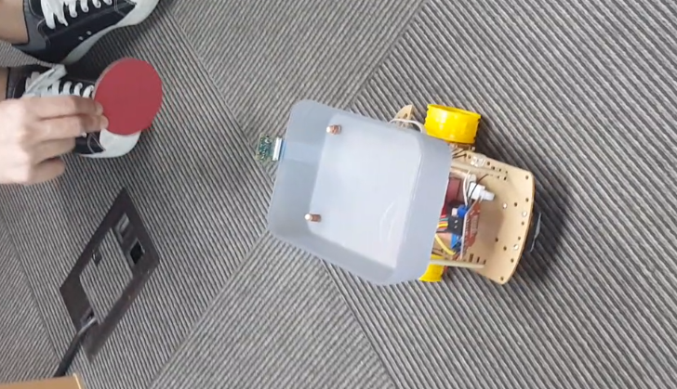**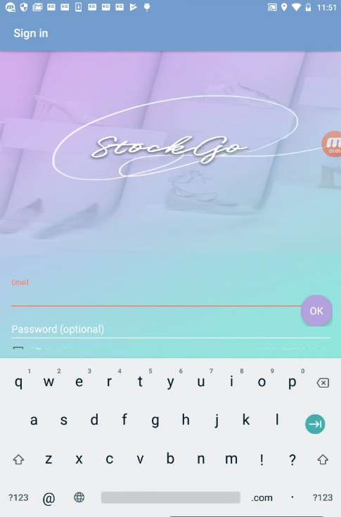

**2. 프로젝트 구축내용**

* **개발환경**

컴파일러 : gcc Raspbian 4.8.3

개발보드 : Raspberry Pi 2 Model B v1.1, Nexux 7(Android v.6.0)

터미널 프로그램 : bash shell

편집 프로그램 : VIM Editor, Android\_Studio, Web storm

구축 환경 : AWS, Node JS

* **H/W 시스템 구성도**

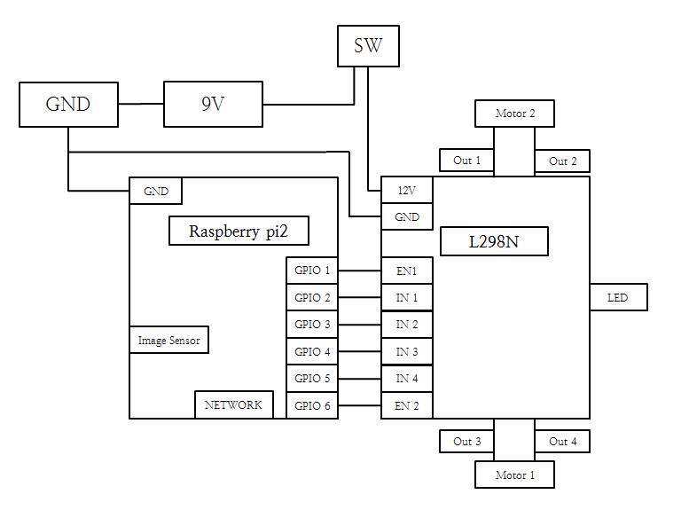

* **S/W시스템 흐름도**

Application

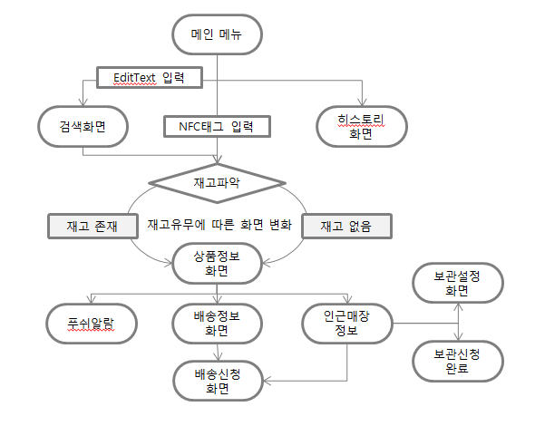

receiver.c

**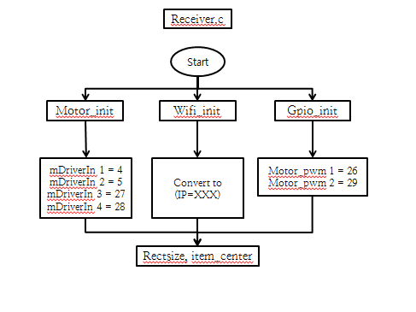**

Main flow

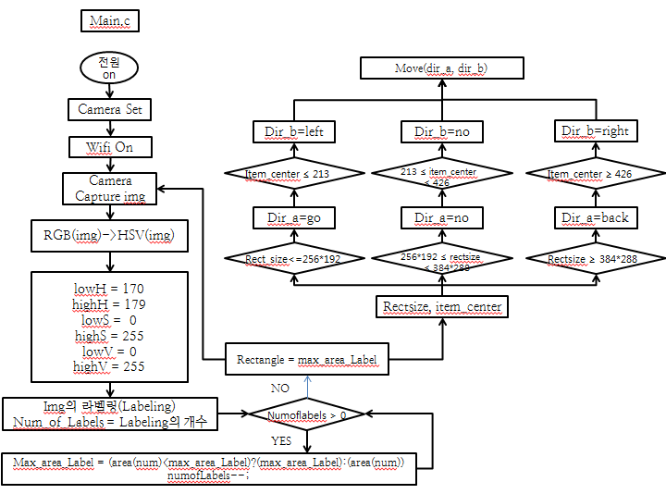

영상처리 알고리즘과 모터연동 제어

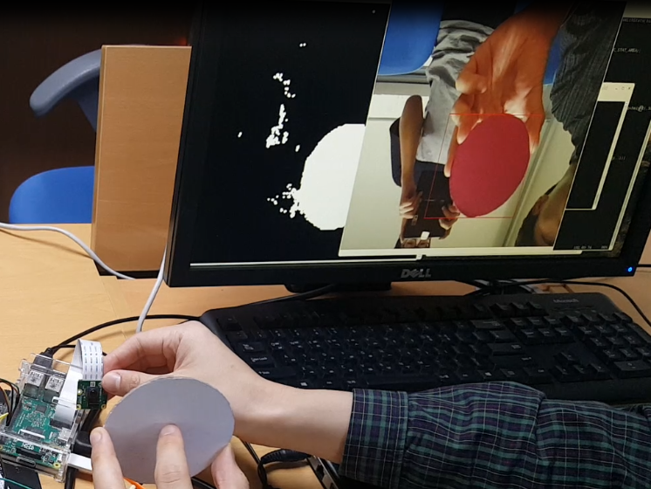

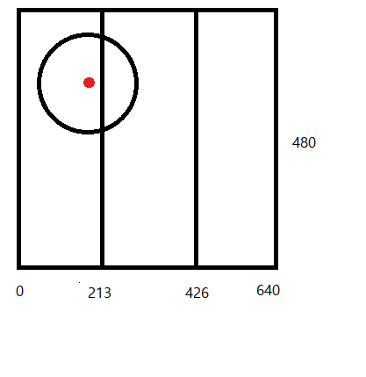<그림 >

<그림 2>

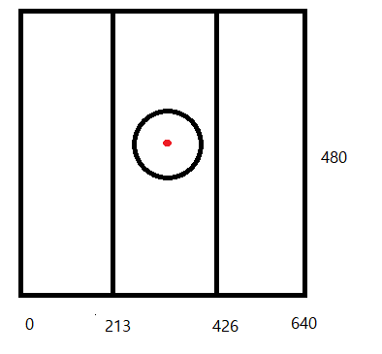

영상에서 보이는 빨간색 물체를 카트가 따라다니게 하기 위하여 빨간색 물체를 검출하는 작업과 물체의 위치와 크기를 추출하여 추출된 결과값에 따라 카트를 제어하는 알고리즘을 만든다.

카메라에서 캡쳐하는 영상을 이미지 단위로 나누어 계속해서 영상처리를 한다. <그림 1>의 오른쪽 원본이미지를 <그림 1> 왼쪽에 보이는 이진화된 이미지로 바꾸기 위해서 빛이 없는 이미지 파일인 RGB 이미지를 색상, 채도, 명도를 측정할 수 있는 HSV 이미지로 변환한다. 변환된 이미지 파일에서 170<=H<=179(빨간색) 범위의 영역을 1로 표시하고 나머지는 0으로 표시함으로써 이진화된 이미지를 완성시킨다. 추출된 이진화 이미지에서 라벨링을 통하여 영역을 검출합니다. 라벨링을 통해 만들어진 연속적인 1로 된 영역(빨간색 물체) 중에서 가장 큰 영역을 빨간색 물체로 간주하고 이 영역의 넓이와 화면상에서의 위치를 구한다.

프로젝트에서 설정한 이미지는 640\*480사이즈로 정의하였고 화면을 3등분하여 영상처리를 통해 생성된 이미지에서 물체가 3등분의 왼쪽(x<213)에 있다면 카트는 좌회전, 오른쪽(x>426)에 있다면 우회전, 가운데(213<x<426)에 있다면 방향전환은 하지 않는다. 화면의 넓이(640\*480)또한 3개의 영역으로 나누어 물체의 넓이가 256\*192이하이면 카트는 직진을 384\*288이상이면 후진을 하도록 만든다.

**3. 결론**

* **결론 및 개선방안**

본 프로젝트는 카메라를 통해 가져온 영상을 토대로 사물을 인식하고 인식한 사물을 따라 다닐 수 있는 카트를 구현하였다. 해당 프로젝트를 진행하면서 4차 산업혁명에서 필요로 하는 iot 기술들인 디바이스 제어, 영상처리, 자동화 작업들을 사용하고 구현했다는 점에서 앞으로 iot 예비 개발자로 성장할 수 있는 토대를 다졌다고 생각한다.

기술적으로는 라즈베리파이를 이용하여 모터 드라이버, PWM, GPIO를 제어함으로써 디바이스 제어를 실습하고 구현해보는 기회였으며 opencv 오픈소스 영상처리 라이브러리를 활용하여 카메라가 가져온 영상을 변환하고 처리하는 알고리즘을 작성함으로써 영상처리 관련 기술을 익히는데 도움이 되었다. 멀티 프로세스 단위의 프로그램을 구현하여 IPC중에서도 shared memory 프로세스 통신을 이용하여 프로그램 간에 통신을 구현하였다. 그밖에도 리눅스 기반인 라즈베리를 활용함으로써 리눅스 운영체제를 다루고 bash-sehll 환경에서의 작업함으로써 기술적으로 다양한 분야에서 습득할 수 있는 기회였다.

다양한 기술을 활용하기도 하였지만 완성도면에서 부족한 점도 보였다. 첫째로 영상을 처리하는 과정에서 비슷한 물체가 영상에 여러 개가 나타나면 처리할 수 없었다. 이는 후에 딥러닝 이나 머신러닝을 공부하여 사물을 색깔단위가 아닌 사물의 고유한 모양을 인식할 수 있도록 개선을 해야 할 것이다. 두 번째로 PWM을 통해 카트의 바퀴를 제어하는 것에 대한 한계였다. 양쪽 두 개의 모터가 같은 종류의 모터였지만 같은 PWM이라도 회전수가 달랐기에 여러번의 검증을 통하여 확인해야 했어야 했고 물체와의 거리에 따라서도 속도를 조정하여 자연스러운 움직임을 가질 수 있는 카트를 만들어야 했지만 그렇지 못하였다. 이는 다양한 test case를 걸쳐 조정하고 개선해 나가야할 점이다.

* **후기**

|  |  |
| --- | --- |
| **팀원** | **느낀점** |
| 김민희 | 지난 4개월에 걸쳐 수업에서 다루었던 C언어, 자바 기반의 여러 가지 보드와 툴을 활용하여 회의를 통해 구상한 아이디어를 실제로 구현해 볼 수 있었던 유익한 시간이었습니다. 준비 기간이 구직 활동, 연휴 등과 겹쳐 프로젝트에 완전히 몰두하지 못했다는 점이 아쉽기는 하지만 각기 다른 재능을 가진 뛰어난 조원들을 만난 덕분에 프로젝트가 매우 조화롭고 원만하게 진행되었습니다. 프로젝트 경험이 전무한 비전공자로서 평소 다루어보지 못했던 툴을 이용해 다른 조원과 협력하여 실습을 해볼 수 있었고 수업 외에도 조원들을 통하여 많은 새로운 내용들을 배울 수 있었던 좋은 기회였습니다. |
| 병형원 | 이번 프로젝트를 통해 강의시간에 배웠던 안드로이드와 네트워크 프로그래밍을 직접 개발해봄으로써 전반적인 내용을 이해할 수 있던 시간이었습니다.  또한, node.js를 통한 서버를 구축해봄으로써 서버에 대한 지식을 쌓을 수 있었습니다.  팀원들과 함께 소프트웨어, 하드웨어, 설계 등을 진행하면서 2주 동안 많은 것을 배울 수 있었습니다. |
| 송석근 | 해당 교육과정을 들으면서 배웠던 디바이스 제어부터 시스템 프로그래밍 등 다양한 기술들을 직접 해볼 수 있는 좋은 프로젝트였습니다. 또한 이전에는 몰랐지만 프로젝트를 통하여 스스로 배우면서 익힌 영상처리 기술은 저에게 유용한 자산이라고 생각하고 앞으로도 스스로 배우는 과정에서 많은 도움이 될 것으로 기대됩니다. 하드웨어와 소프트웨어를 모두 다루며 진행한 첫 프로젝트였던 만큼 기대와 노력을 가지고 수행한 만큼 임베디드 개발자로서 성장할 수 있도록 도와준 프로젝트였습니다. |
| 유휘환 | 조별 프로젝트를 함에 있어서 가장 중요한 것은 팀워크라는 것을 다시 한번 되새길 수 있던 2주였습니다.  팀원 모두가 하나가 되어 만들어낸 결과물로 저희가 예상했던 결과가 나오질 않을 때마다 답답하고 힘들었지만 옆에 조원들이 있었기에 무사히 프로젝트를 마무리 할 수 있었습니다. 앞으로 최종 프로젝트 때에도 지금과 같은 팀워크을 발휘해 좋은 결과를 냈으면 좋겠습니다. |
| 호성규 | 학사 전공 및 이번 IoT 개발자 양성 과정을 들으며 배운 안드로이드 개발 및 암 디바이스 제어를 실제로 활용 할 수 있는 실습을 2주간 진행 할 수 있어서 좋았습니다. 특히 이번 팀원은 각자가 자신 있는 분야를 맡아 최선을 다해 주었기에 가장 기억에 남는 팀 프로젝트였습니다. |